Generador de logos y nombres: <https://mybrandnewlogo.com/>

CINENOCHE: donde la magia del cine se une a la gastronomia



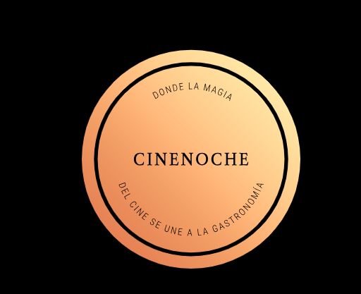

CINEDELICIA: el lugar donde cada película es un manjar visual

NOCHEDEPELI:



SESION GOLFA: cambiar el apartado de restaurante por cocktails

CINEPUB, CINEFILM

FILMS ON THE ROCKS

FILMS ON ICE

FIMLS & DRINKS S.A.